## **Tutorial Lição 4:** listas e animações

Listas e animações estão por toda parte nos apps. Nesta lição, você vai aprender como o Compose facilita a criação de listas e torna divertido o acréscimo de animações.

**Criar uma lista de mensagens**

Um chat com apenas uma mensagem parece um pouco solitário, então mude a conversa para que ela tenha mais de uma mensagem. Você vai precisar criar uma função Conversation que mostrará várias mensagens. Para este caso de uso, use a **LazyColumn** e a **LazyRow** do Compose. Essas funções de composição processam apenas os elementos visíveis na tela. Portanto, elas são muito eficientes para listas longas.

Neste snippet de código, é possível ver que a LazyColumn tem um elemento items filho. Uma List é usada como parâmetro, e o lambda recebe um parâmetro que chamamos de message, mas poderíamos ter dado qualquer outro nome, que é uma instância da Message. Em resumo, esse lambda é chamado para cada item da List fornecida. Importe este exemplo de conjunto de dados (link em inglês) para seu projeto e ajude a conversa a ser inicializada mais rapidamente.

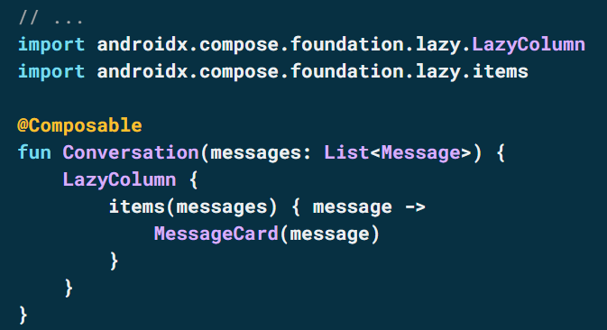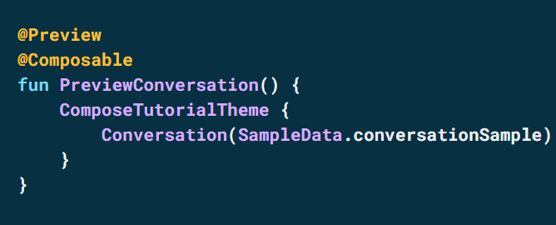

**Animar mensagens ao abrir**

A conversa está ficando mais interessante. Chegou a hora de brincar com animações. Você vai adicionar a capacidade de abrir uma mensagem para mostrar uma parte maior dela, animando o tamanho do conteúdo e a cor do plano de fundo. Para armazenar esse estado da IU local, precisamos conferir se uma mensagem foi aberta ou não. Para monitorar essa mudança de estado, é preciso usar as funções remember e mutableStateOf.

As funções de composição podem armazenar o estado local na memória usando remember e monitorar as mudanças no valor transmitido para mutableStateOf. As funções de composição (e os filhos delas) que usam esse estado serão redesenhadas automaticamente quando o valor for atualizado. Isso é chamado de **recomposição**.

Com o uso das APIs de estado do Compose, como remember e mutableStateOf, qualquer mudança no estado atualiza automaticamente a IU.

Observação: adicione as seguintes importações para usar o by corretamente. Pressione Alt + Enter ou Option + Enter para adicionar.

import androidx.compose.runtime.getValue

import androidx.compose.runtime.setValue

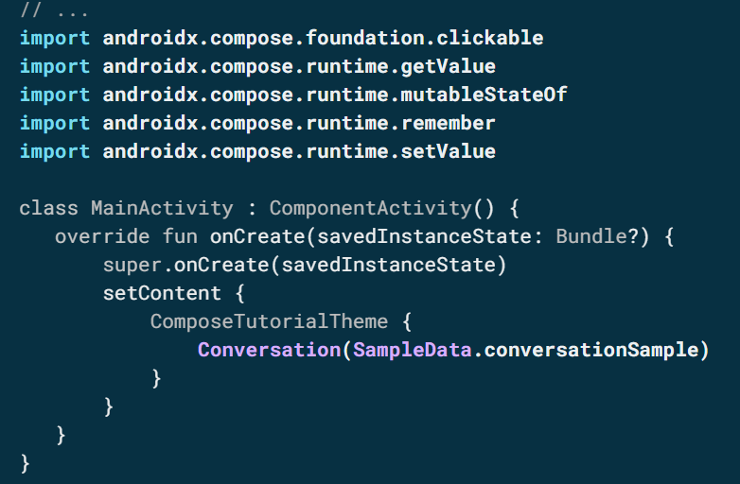

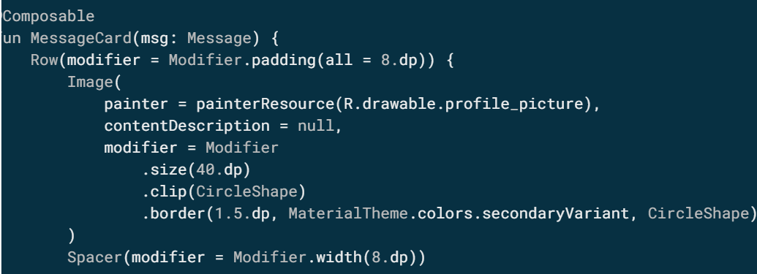

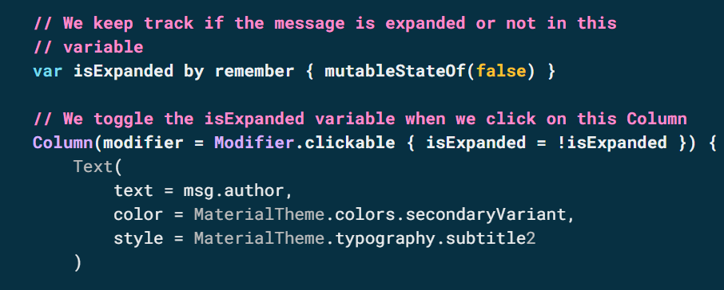

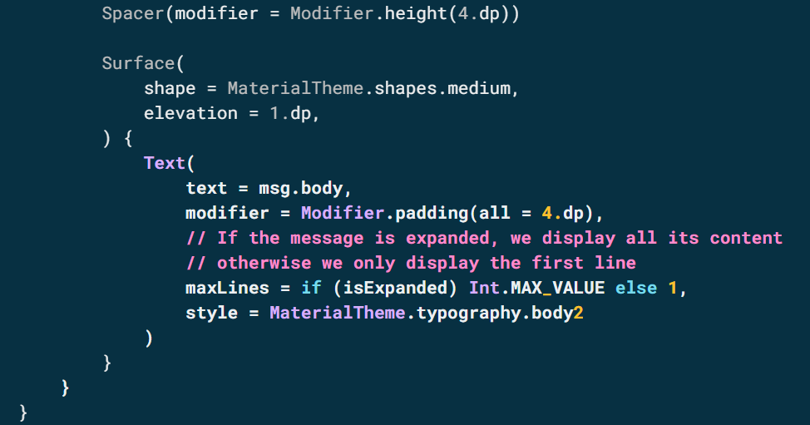

Agora, você pode mudar o plano de fundo do conteúdo da mensagem com base em isExpanded ao clicar em uma mensagem. Você vai usar o modificador clickable para processar eventos de clique na função de composição. Em vez de apenas alternar a cor do plano de fundo da Surface, você vai criar uma animação com essa cor modificando gradativamente o valor dela de MaterialTheme.colors.surface para MaterialTheme.colors.primary e vice-versa. Para isso, você vai usar a função animateColorAsState. Por fim, você vai usar o modificador animateContentSize para animar o tamanho do contêiner da mensagem de modo suave:

import android.os.Bundle  
import androidx.activity.ComponentActivity  
import androidx.activity.compose.setContent  
**import androidx.compose.material.Text**

**import androidx.compose.runtime.Composable**

**import androidx.compose.ui.tooling.preview.Preview**

**import androidx.compose.foundation.Image  
import androidx.compose.foundation.layout.Row  
import androidx.compose.ui.res.painterResource**

**import androidx.compose.foundation.layout.Spacer  
import androidx.compose.foundation.layout.height  
import androidx.compose.foundation.layout.padding  
import androidx.compose.foundation.layout.size  
import androidx.compose.foundation.layout.width  
import androidx.compose.foundation.shape.CircleShape  
import androidx.compose.ui.Modifier  
import androidx.compose.ui.draw.clip  
import androidx.compose.ui.unit.dp**

**import androidx.compose.foundation.border  
import androidx.compose.material.MaterialTheme**

**import androidx.compose.material.Surface**

**import android.content.res.Configuration**

**import androidx.compose.foundation.lazy.LazyColumn  
import androidx.compose.foundation.lazy.items**

**import androidx.compose.foundation.clickable  
import androidx.compose.runtime.getValue  
import androidx.compose.runtime.mutableStateOf  
import androidx.compose.runtime.remember  
import androidx.compose.runtime.setValue**

**import androidx.compose.animation.animateColorAsState  
 import androidx.compose.animation.animateContentSize**

class MainActivity : ComponentActivity() {  
   override fun onCreate(savedInstanceState: Bundle?) {  
       super.onCreate(savedInstanceState)  
       setContent {  
           ComposeTutorialTheme {  
               **Conversation(SampleData.conversationSample)**  
           }  
       }  
   }  
}

@Composable  
fun MessageCard(msg: Message) {  
    Row(modifier = Modifier.padding(all = 8.dp)) {  
        Image(  
            painter = painterResource(R.drawable.profile_picture),  
            contentDescription = null,  
            modifier = Modifier  
                .size(40.dp)  
                .clip(CircleShape)  
                .border(1.5.dp, MaterialTheme.colors.secondaryVariant, CircleShape)  
        )  
        Spacer(modifier = Modifier.width(8.dp))  
  
        // Acompanhamos se a mensagem é expandida ou não nessa variável  
          
        var isExpanded by remember { mutableStateOf(false) }  
        // surfaceColor será atualizado gradualmente de uma cor para a outra **val surfaceColor by animateColorAsState(  
            if (isExpanded) MaterialTheme.colors.primary else MaterialTheme.colors.surface,  
        )**  
  
        // Alternamos a variável isExpanded quando clicamos nesta Coluna  
        Column(modifier = Modifier.clickable { isExpanded = !isExpanded }) {  
            Text(  
                text = msg.author,  
                color = MaterialTheme.colors.secondaryVariant,  
                style = MaterialTheme.typography.subtitle2  
            )  
  
            Spacer(modifier = Modifier.height(4.dp))  
  
            Surface(  
                shape = MaterialTheme.shapes.medium,  
                elevation = 1.dp,  
      // superfície cor da cor mudará gradualmente de primário para //superfície

**color = surfaceColor,** // animateContentSize alterará o tamanho da superfície //gradualmente  
**modifier = Modifier.animateContentSize().padding(1.dp)**  
            ) {  
                Text(  
                    text = msg.body,  
                    modifier = Modifier.padding(all = 4.dp),  
                    // If the message is expanded, we display all its content  
                    // otherwise we only display the first line  
                    maxLines = if (isExpanded) Int.MAX_VALUE else 1,  
                    style = MaterialTheme.typography.body2  
                )  
            }  
        }  
    }  
}